Sự tích Khỉ đít đỏ
Ngày xưa, có một người giàu nứt đố đổ vách mà tính tình lại rất bủn xỉn, hà tiện và hết sức khe khắt đối với kẻ nghèo khổ. Vợ người phú hộ cũng giống như chồng, chỉ biết bo bo chắt bóp giữ tiền, cả đời không hề bỏ một đồng giúp ai. Hai vợ chồng không có con cái, chỉ nuôi một đứa tớ gái xấu xí giúp việc. Trái với chủ nhà, người ở rất tốt bụng, thấy các người đến cửa xin ăn bị xua đuổi tàn nhẫn, lấy làm thương hại, thường đem lời ngọt ngào an ủi.
Một hôm, vào lúc xế chiều, vợ chồng kẻ trọc phú đang ngồi ăn, có một bà lão ăn mày quần áo rách tả tơi, gầy yếu chỉ còn da bọc lấy xương, lọm khọm đến cửa kêu van đã nhịn đói mấy hôm và xin một ít cơm ăn. Hai vợ chồng phú hộ không thèm ngó đến, sai con ở đuổi đi. Người tớ gái miễn cưỡng vâng lời rồi theo bà lão ăn mày ra ngoài dặn nhỏ bảo bà ta đợi ở gốc cây bên đường, đợi chủ ăn xong nó sẽ lén đưa cơm ra cho. Bà lão ngồi chờ, một lát thấy đứa tớ gái rón rén mang đến cho một gói lá chuối bọc cơm và cá.
Cho xong con ở vội vàng toan chạy đi thì bà lão ăn mày níu lại cảm ơn và bảo nó hôm nào chủ sai nó đi vào rừng lấy củi, hãy đến tắm ở suối cách đó hai dặm, tức khắc người sẽ đẹp ra.
Vài hôm sau, củi hết, bà phú hộ sai con ở vào rừng kiếm về. Đứa tớ gái nhớ lại lời bà lão, tìm đến con suối đã dặn, xuống tắm một lúc, rồi lên lượm củi vác về nhà.
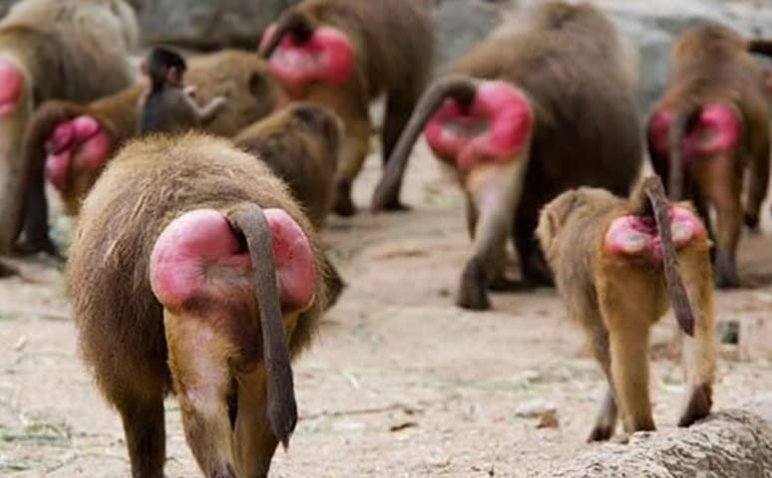Sự tích Khỉ đít đỏ
Từ hôm đó, nó thấy khác trong người, mỗi ngày mỗi biến đổi, trở nên xinh đẹp lạ thường. Vợ chồng người phú hộ nhận thấy đứa ở xấu xí tự nhiên bỗng có nhan sắc tuyệt vời, bèn nảy ra ý định nhận nó làm con nuôi, hy vọng sẽ có rể làm quan lớn. Như vậy là vừa giàu có lại thêm danh vọng mà không phải mất tiền mua. Bàn tính lợi hại rồi vợ chồng mới ngỏ lời với đứa tớ gái nhận nó làm con nuôi. Mồ côi cha mẹ từ lâu, bà con họ hàng cũng không có ai, đứa ở nhận lời. Vợ chồng người phú hộ mời làng đến làm giấy tờ đàng hoàng, chắc mẩm sẽ đòi được nhiều của thách cưới cô gái nuôi xinh đẹp.
Sau đó ít lâu, một hôm bà phú hộ hỏi con gái nuôi nhờ đâu mà được thành ra nhan sắc đẹp đẽ như vậy. Cô gái nuôi tình thật kể lại những lời chỉ bảo của bà lão ăn mày độ nọ. Nghe nói thế, vợ lão phú hộ dò chỗ suối tiên, rồi ngay hôm sau, cùng chồng tìm đến nơi để tắm, hy vọng sẽ hóa nên trẻ đẹp.
Theo lời con gái nuôi, vợ chồng tìm ra dòng suối, vội vàng cởi hết quần áo nhảy ùm xuống nước hụp lặn nhiều lượt. Đang lúc ngâm mình nước bỗng nóng sôi lên, vợ chồng nhảy lên bờ, thấy da thịt ngứa ngáy, cho là suối tiên biến hóa bắt đầu hiệu nghiệm. Song lần này suối tiên biến hóa trái ngược hẳn, hai vợ chồng phú hộ ngứa gãi khắp mình, và gãi đến đâu thì thấy mọc lông đến đấy, chẳng mấy chốc đầy người, cả hai hóa thành khỉ. Họ cuống cuồng lên, quên cả quần áo, cứ thế mà chạy thẳng về nhà, muốn nói thốt không ra lời được nữa, chỉ ú ớ thành những tiếng kêu thét.
Người con gái nuôi trông thấy hai con vật lông lá dữ tợn muốn xông vào nhà, sợ hãi kêu ầm ĩ cả lên. Bà lão ăn mày độ nọ lại hiện ra bảo cô gái rằng:
– Con chớ sợ, hai con vật này là hai vợ chồng lão phú hộ hà tiện và ác nghiệt bị Trời phạt hóa kiếp đó.
Rồi Phật Quan âm đã hiện ra làm bà lão khuyên cô gái lấy hai hòn đá nung đỏ đặt ở trước cửa để ngăn trừ đôi khỉ đến quấy phá. Cô gái vừa thương tâm vừa lo sợ làm theo lời Phật dạy, rồi đóng cửa lại ở trong nhà. Hai vợ chồng khỉ trở lại khẹc khẹc đòi của, gào rú, lồng lộn một hồi mệt mỏi rồi ngồi phịch xuống hai hòn đá nung lửa. Bị phỏng cháy trụi cả lông ở sau đít, đôi khỉ hoảng sợ bỏ chạy tuốt vào rừng ở luôn không dám quay trở lại nữa. Cũng vì thế mà từ đó giống khỉ sinh ra là đỏ đít.

